Calendario de Campeonato Sub18

Federación de Béisbol y Sófbol del Principado de Asturias

Nº | Fecha | Hora | Campo | Localidad | Home club | Visitante
1 | 9 de Mayo | 11:00 | La Laboral | Gijón | Llano | Orioles
2 | 16 de Mayo | 11:00 | La Morgal | Llanera | Orioles | Junior
3 | 22 de Mayo | 11:00 | La Laboral | Gijón | Junior | Orioles
4 | 5 de Junio | 11:00 | La Morgal | Llanera | Orioles | Llano
5 | 13 de Junio | 11:00 | La Laboral | Gijón | Junior | Llano
6 | 18 de Julio | 11:00 | La Laboral | Gijón | Llano | Junior

Gijón, 28 de abril de 2021
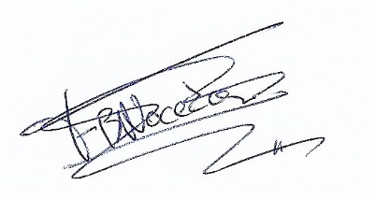
FRANCISCO DE BORJA GARCIA DE LA NOCEDA MARQUEZ
Director de Competiciones F.B.S.P.A.

